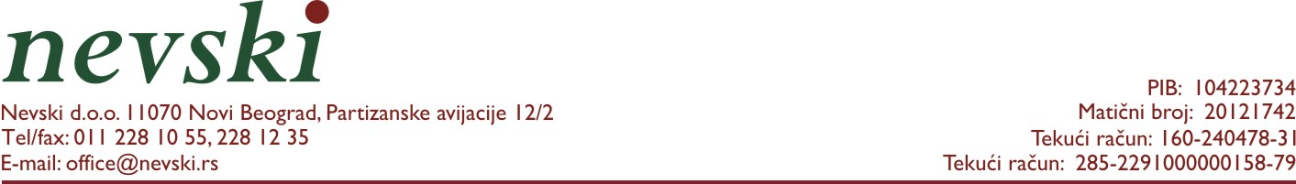

PREDMET: Evidentiranje poslovnih partnera shodno zakonu o PDV-u

Na osnovu clana 38. stav 3 Zakona o porezu na dodatu vrednost (Sluzbeni glasnik RS br.84/04 I 86/04) dostavljamo Vam nase identifikacione podatke.

Naziv poslovnog partnera | NEVSKI d.o.o.
Adresa | Partizanske avijacije 12
Mesto | 11070 Novi Beograd
PIB | 104223734
Maticni broj | 20121742
Broj evidencione prijave EPPDV | 235170527
Sifra delatnosti | 4690
Brojevi telefona i faksa | 011-228-10-55  011-228-12-35  011-228-10-96
Poslovna banka | Banca Intesa  Volksbank
Broj tekuceg racuna | 160-240478-31  285-2291000000158-79
e-mail | majamr@nevski.rs  bulic@nevski.rs  office@nevski.rs

Obrazac je punovazan bez potpisa i pecata.

